АДМИНИСТРАЦИЯ ШЕВЧЕНКОВСКОГО СЕЛЬСКОГО ПОСЕЛЕНИЯ
КРЫЛОВСКОГО РАЙОНА

ПОСТАНОВЛЕНИЕ

от 31.12.2019 № 64
село Шевченковское

Об утверждении муниципальной программы
Шевченковского сельского поселения Крыловского района «Формирование современной городской
среды на 2018 – 2024 годы»

В целях повышения уровня благоустройства территорий Шевченковского сельского поселения Крыловского района, в соответствии со статьей 14 Федерального закона от 6 октября 2003 года № 131-ФЗ «Об общих принципах организации местного самоуправления в Российской Федерации», постановлением Правительства Российской Федерации от 10 февраля 2017 года № 169 «Об утверждении Правил предоставления и распределения субсидий из федерального бюджета бюджетам субъектов Российской Федерации на поддержку государственных программ субъектов Российской Федерации и муниципальных программ формирования современной городской среды», приказом Министерства строительства и жилищно-коммунального хозяйства Российской Федерации от 6 апреля 2017 года № 691/пр «Об утверждении методических рекомендаций по подготовке государственных программ субъектов Российской Федерации и муниципальных программ формирования современной городской среды в рамках реализации приоритетного проекта «Формирование комфортной городской среды» на 2018 – 2024 годы», постановлением Правительства РФ от 9 февраля 2019 г. N106 "О внесении изменений в приложение № 15 к государственной программе Российской Федерации "Обеспечение доступным и комфортным п о с т а н о в л я ю:
1. Утвердить муниципальную программу Шевченковского сельского поселения Крыловского района «Формирование современной городской среды на территории Шевченковского сельского поселения Крыловского района» на 2018 - 2024 годы (прилагается).
2. Контроль за выполнением настоящего постановления оставляю за собой.
3. Постановление вступает в силу со дня его подписания.

Глава Шевченковского сельского поселения
Крыловского района С.А. Василяка
ПРИЛОЖЕНИЕ № 1

УТВЕРЖДЕНА
постановлением администрации Шевченковского сельского поселения
от 31.12.2019 года № 64

МУНИЦИПАЛЬНАЯ ПРОГРАММА

«ФОРМИРОВАНИЕ СОВРЕМЕННОЙ ГОРОДСКОЙ СРЕДЫ ШЕВЧЕНКОВСКОГО СЕЛЬСКОГО ПОСЕЛЕНИЯ КРЫЛОВСКОГО РАЙОНА» НА 2018-2024 ГОДЫ
ПАСПОРТ
Наименование Программы | Муниципальная программа «Формирование современной городской среды Шевченковского сельского поселения Крыловского района на 2018 – 2024 годы»
Основание для разработки Программы | - Федеральный закон от 06.10.2003 года №131-ФЗ «Об общих принципах организации местного самоуправления в Российской Федерации»;  - Постановление Правительства РФ от 10.02.2017 № 169 «Об утверждении Правил предоставления и распределения субсидий из федерального бюджета бюджетам субъектов Российской Федерации на поддержку государственных программ субъектов Российской Федерации и муниципальных программ формирования современной городской среды»;  - Приказ министерства строительства и жилищно-коммунального хозяйства Российской Федерации от 13 апреля 2017 №711 «Об утверждении методических рекомендаций для подготовки правил благоустройства территории поселений, городских округов, внутригородских районов»;  - Постановление главы администрации (губернатора) Краснодарского края №655 от 31.08.2017 г.  - Постановление главы администрации (губернатора) Краснодарского края №342 от 15.06.2018 г.  - Постановление главы администрации (губернатора) Краснодарского края №521 от 30.08.2018 г.  - Постановление главы администрации (губернатора) Краснодарского края №656 от 15.10.2018 г.  - Постановление главы администрации (губернатора) Краснодарского края №181 от 03.04.2019 г.
Заказчик Программы | Шевченковское сельское поселение  Крыловского района
Разработчик Программы | Администрация Шевченковского сельского поселения Крыловского района
Исполнители Программы | Шевченковское сельское поселение  Крыловского района
Цели Программы | - повышение уровня комфортности жизнедеятельности граждан посредством благоустройства территорий;  - модернизация и создание доступных зон отдыха для населения, улучшение эстетического облика Шевченковского сельского поселения Крыловского района, обеспечение и создание безопасной, комфортной и эстетически привлекательной среды проживания для граждан на основании проведения мероприятий по благоустройству парков;  - благоустройство общественных территорий Шевченковского сельского поселения Крыловского района;  - совершенствование архитектурно-художественного облика поселения, размещение и содержание малых архитектурных форм;  - обеспечение жизненно важных социально-экономических интересов Шевченковского сельского поселения Крыловского района;  - организация искусственного освещения территории;  - создание условий для массового отдыха жителей поселения и организация обустройства мест массового пребывания населения;  - комплексное развитие и благоустройство парка расположенного на территории Шевченковского сельского поселения, Крыловского района, Краснодарского края по адресу: ул.Свердликова 17А , увеличение площади зеленых насаждений, создание максимально благоприятных и комфортных условий.
Основные задачи Программы | - повышение уровня благоустройства общественных территорий Шевченковского сельского поселения Крыловского района для массового отдыха гостей и жителей;  - создание условий для комфортного проживания на территории поселения;  - создание условий для устойчивого развития и эффективной планировки территории, сохранения окружающей среды и объектов культурного наследия;  - создание зон отдыха и благоприятных условий для жителей поселения;  - совершенствование жилищно-коммунального хозяйства поселения;  - поддержание санитарного порядка на территории поселения;  - обеспечение реализации мероприятий Программы в соответствии с утвержденными сроками.
Основные индикаторы реализации (целевые задания) Программы | - количество благоустроенных территорий общего пользования;  - площадь благоустроенных территорий общего пользования;  - доля площади благоустроенных территорий общего пользования по отношению к общей площади территорий общего пользования, нуждающихся в благоустройстве;  - площадь благоустроенных территорий общего пользования, приходящаяся на 1 жителя Крыловского сельского поселения Крыловского района.
Срок реализации Программы | 2018 – 2024 год
Перечень основных мероприятий Программы | - благоустройство общественных территорий Шевченковского сельского поселения Крыловского района;  - подготовка и утверждение с учетом обсуждения с представителями заинтересованных лиц дизайн-проектов благоустройства наиболее посещаемых общественных территорий Шевченковского сельского поселения Крыловского района.
Прогнозируемые объемы и источники финансирования Программы | общий объем финансовых средств 23 370,3 тыс. руб., из них:  в том числе по годам реализации:  2018 год – 161,8 тыс. руб., из них:  федеральный бюджет – 0,0 тыс. руб.;  краевой бюджет – 0,0 тыс. руб.;  местный бюджет – 161,8 тыс. руб.  2019 год – 155,0 тыс. руб., из них:  федеральный бюджет – 0,0 тыс. руб.;  краевой бюджет – 0,0 тыс. руб.;  местный бюджет- 155,0 тыс. руб.  2020 год – 0,0 тыс. руб., из них:  федеральный бюджет – 0,0 тыс. руб.;  краевой бюджет -0,0 тыс. руб.;  местный бюджет- 0,0 тыс. руб.  2021 год – 23 053,5 тыс. руб., из них:  федеральный бюджет – 19 412,6 тыс. руб.;  краевой бюджет -808,9 тыс. руб.;  местный бюджет- 2 832,0 тыс. руб.  2022 год – 0,0 тыс. руб., из них:  федеральный бюджет – 0,0 тыс. руб.;  краевой бюджет -0,0 тыс. руб.;  местный бюджет- 0,0 тыс. руб.  2023 год – 100,0 тыс. руб., из них:  федеральный бюджет – 0,0 тыс. руб.;  краевой бюджет -0,0 тыс. руб.;  местный бюджет- 100,0 тыс. руб.  2024 год – 0,0 тыс. руб., из них:  федеральный бюджет – 0,0 тыс. руб.;  краевой бюджет -0,0 тыс. руб.;  местный бюджет- 0,0 тыс. руб.
Ожидаемые результаты реализации мероприятий Программы | наиболее значимые социально-экономические результаты:  - улучшение внешнего облика поселения и мест массового пребывания населения;  - достижение показателя для оценки эффективности деятельности органов исполнительной власти;  - улучшение архитектурно-планировочного состояния территории массового пребывания населения Крыловского сельского поселения Крыловского района;  - улучшение экологической обстановки и санитарно-гигиенических условий жизни в поселении;  - создание безопасных и комфортных условий для проживания населения Шевченковского сельского поселения Крыловского района;  - повышение культурного уровня населения в вопросах благоустройства.
Управление реализацией Программы и контроль за ходом ее выполнения | реализация мероприятий муниципальной программы в полном объеме будет способствовать:  - увеличению доли площади благоустроенных общественных территорий Шевченковского сельского поселения Крыловского района от общей площади общественных территорий Шевченковского сельского поселения Крыловского района;  - увеличению площади благоустроенных общественных территорий Шевченковского сельского поселения Крыловского района, приходящихся на 1 жителя Крыловского сельского поселения Шевченковского района;  - увеличению количества благоустроенных общественных территорий Шевченковского сельского поселения Крыловского района.
Основные характеристики реализации программы
С 2016 года на территории Российской Федерации реализуется приоритетный проект "Формирование комфортной городской среды", основной целью которого является создание условий для системного повышения качества и комфорта городской среды на всей территории Российской Федерации путем реализации ежегодно комплекса первоочередных мероприятий по благоустройству в субъектах Российской Федерации. На территории Краснодарского края реализация мероприятий приоритетного проекта начинается с 2017 года в рамках подпрограммы "Развитие благоустройства населенных пунктов Краснодарского края" государственной программы Краснодарского края "Развитие жилищно-коммунального хозяйства" с общим объемом финансирования более 1,7 млрд рублей из бюджетов всех уровней.
Одной из стратегических задач является создание комфортных условий проживания населения, которое предполагает повышение качества предоставляемых жилищно-коммунальных услуг и благоустройство территорий городских и сельских поселений Краснодарского края. Решение данной задачи окажет непосредственное влияние на увеличение количества благоустроенных муниципальных территорий общего пользования (по данным муниципальных образований Краснодарского края, в 2016 году более 50 % площадей общественных территорий нуждается в благоустройстве).
Благоустройство территории муниципального образования представляет собой комплекс мероприятий, направленных на создание благоприятных, здоровых и культурных условий жизни, трудовой деятельности и досуга населения в границах городских округов, городских и сельских поселений, осуществляемых органами местного самоуправления, физическими и юридическими лицами.
Внедрение единых принципов благоустройства и формирования комфортной городской среды осуществляется при условии соблюдении правил благоустройства населенных пунктов, а также ежегодном финансировании мероприятий по развитию внешнего облика муниципальных образований края.
Целесообразность использования программно-целевого метода для формирования современной городской среды определяется тем, что:
задачу по обеспечению формирования единых ключевых подходов и приоритетов формирования комфортной городской среды на территории Краснодарского края с учетом приоритетов территориального развития возможно решить исключительно при осуществлении государственной поддержки;
комплексное решение проблемы окажет положительный эффект на санитарно-эпидемиологическую обстановку, улучшение эстетического вида поселений Краснодарского края, создание гармоничной архитектурно-ландшафтной среды, а также предотвратит угрозы жизни и безопасности граждан.
Итоговой целью является повышение качества и комфорта городской среды на территории Краснодарского края.
1. Характеристика текущего состояния и основные проблемы сферы жилищно-коммунального хозяйства, основные проблемы ремонта и благоустройства наиболее посещаемых общественных территорий Крыловского сельского поселения Крыловского района, анализ причин возникновения проблемы
Шевченковское сельское поселение расположено в Крыловском районе Краснодарского края.
Общая численность населения Шевченковского сельского поселения составляет 1 178 человек.
Основная часть территории в границах сельского поселения представлена землями: сельскохозяйственного назначения, крестьянско-фермерских хозяйств, администрации муниципального образования и землями жилой и производственной застройки. На территории поселения выделено три основных группы функциональных зон:
- зоны интенсивного градостроительного освоения;
- зоны сельскохозяйственного использования территории;
- зоны ограниченного хозяйственного использования.
В свою очередь зона интенсивного градостроительного освоения в границах населенных пунктов состоит из следующих функциональных зон:
- жилая;
- общественно-деловая;
- производственная;
- инженерной и транспортной инфраструктур;
- сельскохозяйственного использования;
- рекреационная;
- особо охраняемых территорий;
- специального назначения.
С помощью функционального зонирования территории практически каждому из основных планировочных элементов села в природном пространстве и структуре отведено свое закономерное место и обеспечена возможность дальнейшего развития. Жилая зона занимает основную часть территории села Шевченковского и представлена в основном территориями индивидуальной жилой застройкой.
В целом, в настоящее время в селе идет активное развитие всей инфраструктуры – жилищное и культурно-бытовое строительство, инженерное оборудование, благоустройство и озеленение, намечены первоочередные объекты предпринимательской деятельности. Благоустройство общественных территорий и мест массового пребывания населения невозможно осуществлять без комплексного подхода. При отсутствии проекта благоустройства получить многофункциональную адаптивную среду для проживания граждан не представляется возможным. При выполнении работ по благоустройству необходимо учитывать мнение жителей и сложившуюся инфраструктуру общественных территорий для определения функциональных зон и выполнения других мероприятий. Комплексный подход позволяет наиболее полно и в то же время детально охватить весь объем проблем, решение которых может обеспечить комфортные условия проживания всего населения. К этим условиям относятся чистые улицы, благоустроенные районы, дворы и дома, зеленые насаждения, необходимый уровень освещенности в темное время суток.
Важнейшей задачей органов местного самоуправления Шевченковского сельского поселения Крыловского района является формирование и обеспечение среды, комфортной и благоприятной для проживания населения, в том числе благоустройство и надлежащее содержание общественных территорий, выполнение требований Градостроительного кодекса Российской Федерации по устойчивому развитию территорий, обеспечивающих при осуществлении градостроительной деятельности безопасные и благоприятные условия жизнедеятельности человека.
Для поддержания дворовых территорий в технически исправном состоянии и приведения их в соответствие с современными требованиями комфортности разработана Программа, которой предусматривается целенаправленная работа, исходя из:
минимального перечня работ:
- ремонт дворовых проездов;
- обеспечение освещения общественных территорий;
- установка, замена скамеек, урн для мусора.
дополнительного перечня работ:
- оборудование детских и (или) спортивных площадок;
- устройство велодорожек;
- высадка зеленных насаждений в виде деревьев и многолетних кустарников;
- благоустройство парковой зоны
- устройство, реконструкция, ремонт тротуаров;
- разработка смет, дизайн-проектов.
Работы из дополнительного перечня реализуются только при условии реализации работ, предусмотренных минимальным перечнем по благоустройству.
Для приведения общественных территорий к современным нормам комфортности выявлена необходимость реализации программы, где предусматриваются мероприятия, направленные на комплексное благоустройство общественных территорий.
Содержание и благоустройство наиболее посещаемой муниципальной территории общего пользования территория парка Шевченковского сельского поселения, Крыловского района, Краснодарского края по адресу: ул.Свердликова 17А обусловлено возрастанием роли зеленых насаждений в повышении средозащитной, санитарно-гигиенической функций и эстетической ценности зеленых насаждений, рационального использования финансовых средств, направляемых на озеленение. Настоящая программа включает в себя ряд мероприятий, направленных на решение вопросов сохранения жизнеспособности, защитных экологических функций, восстановления и ландшафтно-архитектурного благоустройства парка, обеспечивающих улучшение и поддержание комфортности среды жизни населения.
В настоящее время зеленые насаждения на территории поселения, как живой компонент природы, постоянно трансформируется в пространстве и во времени, древесные растения стареют, теряют свои полезные качества, постепенно отмирают. В настоящее время значительная их часть требует осуществления тех или иных форм восстановления – удаление больных, старых и недекоративных деревьев и древесно-кустарниковой растительности на территории парка и посадка декоративной древесно-кустарниковой растительности.
Необходимо отметить ряд существующих проблем в Шевченковском сельском поселении Крыловского района: недостаточное финансирование на выполнение работ по реконструкции зеленых насаждений рядовых посадок, созданию парковых зон, хотя ежегодно за счет средств местного бюджета, а также за счет средств инвесторов могут выполняться работы по реконструкции и капитальному ремонту существующих объектов озеленения, а также по созданию новых цветников, отличающиеся оригинальным проектным решением и исполнительским мастерством.
Проблема благоустройства территории является одной из самых насущных, требующих каждодневного внимания и эффективного решения. Данная программа ориентирована на устойчивое развитие Шевченковского сельского поселения Крыловского района под которым предполагается повышение уровня жизни и условий проживания, отдыха населения, долговременная экологическая безопасность поселения, улучшение санитарного благополучия территории, приведение территории сельского поселения к требуемому эксплуатационному уровню, формирование надлежащего эстетического облика, улучшение внешнего облика поселения, повышение культурного уровня населения в вопросах благоустройства, решение проблем организации досуга населения.
Комплексное благоустройство общественных территорий позволит поддержать их в удовлетворительном состоянии, повысить уровень благоустройства, выполнить архитектурно-планировочную организацию территории, обеспечить здоровые условия отдыха и жизни жителей.
Включение предложений заинтересованных лиц о включении общественной территории в Программу осуществляется путем реализации следующих этапов:
- проведения общественного обсуждения в соответствии с Порядком проведения общественного обсуждения Программы;
- рассмотрения и оценки предложений заинтересованных лиц на включение в адресный перечень общественных территорий;
- обсуждение и(или) разработка с заинтересованными лицами и утверждение дизайн-проектов благоустройства общественных территорий, включенных в Программу;
- рассмотрения и оценки предложений граждан и организаций о включении в Программу общественной территории.
Адресный перечень общественных территорий, нуждающихся в благоустройстве (с учетом их физического состояния) и подлежащих благоустройству в указанный период утверждается согласно приложению 2 к постановлению Шевченковского сельского поселения Крыловского района. Включение общественной территории в Программу без решения заинтересованных лиц не допускается.
Визуализированный перечень образцов элементов благоустройства, предлагаемых к размещению на общественной территории, сформированный исходя из минимального перечня работ по благоустройству территорий приводится в соответствии с приложением 1 Программы.
Проведение мероприятий по благоустройству общественных территорий осуществляется с учетом необходимости обеспечения физической, пространственной и информационной доступности зданий, сооружений общественных территорий для инвалидов и других маломобильных групп населения.
Применение программного метода позволит поэтапно осуществлять комплексное благоустройство общественных территорий с учетом мнения граждан, а именно:
- повысит уровень планирования и реализации мероприятий по благоустройству (сделает их современными, эффективными, оптимальными, открытыми, востребованными гражданами);
- запустит реализацию механизма поддержки мероприятий по благоустройству, инициированных гражданами;
- запустит механизм финансового и трудового участия граждан и организаций в реализации мероприятий по благоустройству;
- сформирует инструменты общественного контроля за реализацией мероприятий по благоустройству на территории Крыловского сельского поселения Крыловского района.
Таким образом, комплексный подход к реализации мероприятий по благоустройству, отвечающих современным требованиям, позволит создать современную городскую комфортную среду для проживания граждан, а также комфортное современное «общественное пространство».

2. Цели и задачи программы, сроки ее реализации

Целью реализации Программы является формирование в жилой застройки среды благоприятной для проживания населения, а также мест массового пребывания населения: парк Шевченковского сельского поселения, Крыловского района, Краснодарского края по адресу: ул.Свердликова 17А. Для достижения этой цели предлагается выполнить мероприятия по ремонту и благоустройству, создание комфортных условий в местах массового пребывания населения входящих в перечень минимальных и дополнительных видов работ, в соответствии с правилами предоставления и распределения субсидий из федерального бюджета. Благоустройство общественных территорий понимается как совокупность мероприятий, направленных на создание и поддержание функционально, экологически и эстетически организованной среды на территории поселения, включающей:
- архитектурно-планировочную организацию территории (ремонт пешеходных дорожек, благоустройство и техническое оснащение детских (спортивных) площадок);
- реконструкцию озеленения (посадку деревьев и кустарников с организацией ландшафтных групп, устройство и ремонт газонов и цветников);
- освещение территорий при наличии технической возможности.
Перед началом работ по благоустройству разрабатывается эскизный проект мероприятий, а при необходимости - рабочий проект. Все мероприятия планируются с учетом создания условий для инвалидов и других маломобильных групп населения.
Основными задачами Программы являются:
- выполнение ремонта и благоустройства общественных территорий;
- выполнение ремонта общественных территорий;
- приоритетное направление социально-экономического развития Шевченковского сельского поселения Крыловского района.
Срок реализации Программы – 2018 - 2024 год.
В ходе реализации Программы будет производиться корректировка ее параметров и ежегодных планов реализации в рамках бюджетного процесса с учётом тенденций социально-экономического и территориального развития поселения.
Состав показателей Программы определен исходя из принципа необходимости и достаточности информации для характеристики достижения цели и решения задачи Программы в рамках реализуемых мероприятий.
Перечень показателей носит открытый характер и предусматривает возможность корректировки в случае потери информативности показателя (достижение максимального значения или насыщения), изменения приоритетов государственной политики в сфере благоустройства.

3. Перечень и краткое описание мероприятий программы

Благоустройство - комплекс мероприятий по содержанию объектов благоустройства (в том числе зеленых насаждений), направленных на создание благоприятных условий жизни, трудовой деятельности и досуга населения.
Озелененные территории вместе с насаждениями и цветниками создают образ поселения, формируют благоприятную и комфортную городскую среду для жителей и гостей поселения, выполняют рекреационные и санитарно-защитные функции. Они являются составной частью природного богатства поселения и важным условием его инвестиционной привлекательности.
Выполнение всего комплекса работ, предусмотренных программой, создаст комфортные условия для отдыха населения и занятий спортом, повысит уровень благоустроенности, придаст привлекательности объектам общественного назначения.
Мероприятия по основным направлениям муниципальной программы, объемы их финансирования приведены в таблице № 1 к настоящей муниципальной программе.
Решение вопросов, связанных с благоустройством дворовых территорий, возможно только при активном участии граждан (собственников помещений).
Практика привлечения населения к реализации приоритетного проекта позволит обеспечить положительную динамику удовлетворённости населения уровнем благоустройства, повысит уровень социальной ответственности населения в части сохранности благоустроенных территорий, а также обеспечивает прозрачность расходования средств федерального бюджета, бюджета Краснодарского края и местного бюджета.
Заинтересованные лица должны обеспечивать трудовое участие в реализации мероприятий по благоустройству дворовых территорий в части выполнения работ, не требующих специальной квалификации (покраска, уборка мусора, земляные работы, озеленение территории, иные работы), проведения субботников.
Организация трудового участия осуществляется заинтересованными лицами в соответствии с решением общего собрания собственников помещений в многоквартирном доме, дворовая территория которого подлежит благоустройству, оформленного соответствующим протоколом общего собрания собственников помещений в многоквартирном доме.
Благоустройство объектов недвижимого имущества (включая объекты незавершённого строительства) и земельных участков, находящихся в собственности (пользовании) юридических лиц и индивидуальных предпринимателей за счёт средств указанных лиц в соответствии с заключёнными соглашениями с администрацией Шевченковского сельского поселения Крыловского района.
Адресный перечень объектов недвижимого имущества (включая объекты незавершенного строительства) и земельных участков, находящихся в собственности (пользовании) юридических лиц и индивидуальных предпринимателей, которые подлежат благоустройству не позднее 2024 года за счет средств указанных лиц в соответствии с требованиями утвержденных в муниципальном образовании правил благоустройства территории, приведены в приложении № 4 к настоящей муниципальной программе.
Благоустройство объектов недвижимого имущества (включая объекты незавершенного строительства) и земельных участков, находящихся в собственности (пользовании) юридических лиц и индивидуальных предпринимателей, которые подлежат благоустройству, в соответствии с заключёнными соглашениями с собственниками указанных домов (собственниками (землепользователями) земельных участков) в целях исполнения требований, установленных Правилами благоустройства территории Шевченковского сельского поселения Крыловского района.
Мероприятия по инвентаризации уровня благоустройства индивидуальных жилых домов и земельных участков, предоставленных для их размещения, с заключенными по результатам инвентаризации соглашений с собственниками (пользователями) указанных домов (собственниками (землепользователями) земельных участков) об их благоустройстве не позднее 2023 года приведены в приложении № 5 к настоящей муниципальной программе.
Муниципальное образование вправе исключать из адресного перечня дворовых и общественных территорий, подлежащих благоустройству в рамках реализации муниципальной программы, территории, расположенные вблизи многоквартирных домов, физический износ основных конструктивных элементов (крыша, стены, фундамент) которых превышает 70 процентов, а также территории, которые планируются к изъятию для муниципальных или государственных нужд в соответствии с генеральным планом соответствующего поселения при условии одобрения решения об исключении указанных территорий из адресного перечня дворовых территорий и общественных территорий межведомственной комиссией в порядке, установленном такой комиссией.
Муниципальное образование вправе исключать из адресного перечня дворовых территорий, подлежащих благоустройству в рамках реализации муниципальной программы, дворовые территории, собственники помещений многоквартирных домов которых приняли решение об отказе от благоустройства дворовой территории в рамках реализации соответствующей программы или не приняли решения о благоустройстве дворовой территории в сроки, установленные соответствующей программой. При этом исключение дворовой территории из перечня дворовых территорий, подлежащих благоустройству в рамках реализации муниципальной программы, возможно только при условии одобрения соответствующего решения муниципального образования межведомственной комиссией в порядке, установленном такой комиссией.
Мероприятия по проведению работ по образованию земельных участков, на которых расположены многоквартирные дома, работы по благоустройству дворовых территорий которых софинансируются из бюджета субъекта Российской Федерации осуществляются в соответствии с требованиями действующего законодательства РФ.
Таблица 1
№ п/п | Наименование мероприятия | Объем финансирования, в разрезе источников финансирования, тыс. рублей | Год реализации |  |  |  |  |  |  |  | Непосредственный  результатреализациимероприятия
 |  |  | Всего | 2018 | 2019 | 2020 | 2021 | 2022 | 2023 | 2024
1 | 2 | 3 |  | 4 | 5 | 6 | 7 | 8 | 9 | 10 | 11
1. Общественные территории
1.1 | Благоустройство территории парка Шевченковского сельского поселения, Крыловского района, Краснодарского края по адресу: ул.Свердликова 17А» | федеральный бюджет | 19 412,6 | 0 | 0 | 0 | 19 412,6 | 0 | 0 | 0 | Количество благоустроенных общественных территорий:
 |  | краевой бюджет | 808,9 | 0 | 0 | 0 | 808,9 | 0 | 0 | 0
 |  | местный бюджет | 2 832,0 | 161,8 | 155,0 | 0,0 | 2 832,0 | 0,00 | 0,00 | 0,00
 |  | всего | 23 370,3 | 161,8 | 155,0 | 0,0 | 23 053,5 | 0,00 | 0,00 | 0,00
1.2 | Благоустройство территории МБУК «Шевченковский КДЦ». | федеральный бюджет | 0,00 | 0 | 0 | 0 | 0 | 0 | 0 | 0 | 2018 год-0 ед.
 |  | краевой бюджет | 0,00 | 0 | 0 | 0 | 0 | 0 | 0 | 0 | 2019 год-0 ед.
 |  | местный бюджет | 100,0 | 0 | 0 | 0 | 0 | 0 | 100,0 | 0 | 2020 год-0 ед.
 |  | всего | 100,0 | 0 | 0 | 0 | 0 | 0 | 100,0 | 0 | 2021 год-1 ед.  2022 год-0 ед.  2023 год -1ед.
 | Итого по общественным территориям: | федеральный бюджет | 19 412,6 | 0 | 0 | 0 | 19 412,6 | 0 | 0 | 0
 |  | краевой бюджет | 808,9 | 0 | 0 | 0 | 808,9 | 0 | 0 | 0
 |  | местный бюджет | 2 832,0 | 161,8 | 155,0 | 0,0 | 2 832,0 | 0 | 0 | 0
 |  | всего | 23 370,3 | 161,8 | 155,0 | 0,0 | 23 053,5 | 0 | 0 | 0
2. Дворовые территории
2.1 |  | федеральный бюджет | 0,00 | 0 | 0 | 0 | 0 | 0 | 0 | 0 | Количество благоустроенных дворовых территорий:
 |  | краевой бюджет | 0,00 | 0 | 0 | 0 | 0 | 0 | 0 | 0
 |  | местный бюджет | 0,00 | 0 | 0 | 0 |  | 0 | 0 | 0
 |  | всего | 0,00 | 0,00 | 0,00 | 0,00 | 0,00 | 0,00 | 0,00 | 0,00 | 2018 год-0 ед.  2019 год-0 ед.  2020 год-0 ед.  2021 год-0 ед.  2022 год-0 ед.  2023 год-1 ед.  2024 год-0 ед.
 | Итого по дворовым территориям: | федеральный бюджет | 0,00 | 0 | 0 | 0 | 0 | 0 | 0 | 0
 |  | краевой бюджет | 0,00 | 0 | 0 | 0 | 0 | 0 | 0 | 0
 |  | местный бюджет | 0,00 | 0 | 0 | 0 | 0 | 0 | 0 | 0
 |  | всего | 0,00 | 0,00 | 0,00 | 0,00 | 0,00 | 0,00 | 0,00 | 0,00
 | Всего: | федеральный бюджет | 19 412,6 | 0 | 0 | 0 | 19 412,6 | 0 | 0 | 0
 |  | краевой бюджет | 808,9 |  |  |  | 808,9 | 0 | 0 | 0
 |  | местный бюджет | 2 831,0 | 161,8 | 155,0 | 0,0 | 2 832,0 | 0 | 100,0 | 0
 |  | всего | 23 370,3 | 161,8 | 155,0 | 0,0 | 23 053,5 | 0 | 100,0 | 0,00
 |  | всего | 23 370,3 | 161,8 | 155,0 | 0,0 | 23 053,5 | 0,00 | 100,0 | 0,00

ЦЕЛЕВЫЕ ПОКАЗАТЕЛИ МУНИЦИПАЛЬНОЙ ПРОГРАММЫ
Таблица № 2

№ п/п | Наименование целевого показателя | Единица измерения | Статус | Значение показателей
 |  |  |  | 2018 | 2019 | 2020 | 2021 | 2022 | 2023 | 2024
1 | 2 | 3 | 4 | 5 | 6 | 7 | 8 | 9 | 10 | 11
1. | «Формирование современной городской среды Шевченковского сельского поселения Крыловского района на 2018-2024 годы»
1.1 | Площадь благоустроенных общественных территорий | м² | 3 | - | - | - | 20000 | - | - | -
1.2 | Площадь благоустроенных дворовых территорий | м² | 3 | - | - | - | - | - | - | -
1.3 | Количество установленных (отремонтированных) детских площадок | ед. | 3 | - | - | - | - | - | - | -
1.4 | Удельный расход электрической энергии в системах уличного освещения (на 1 кв. метр освещаемой площади с уровнем освещенности, соответствующим установленным нормам) | кВт.ч./м² | 2 | 0,75 | 0,75 | 0,75 | 0,75 | 0,75 | 0,75 | 0,75

4. Обоснование ресурсного обеспечения программы

Общий объем средств бюджета Шевченковского сельского поселения Крыловского района, необходимых на реализацию мероприятий муниципальной программы в 2018 – 2024 году, составляет 23 370 300рубля, том числе:
- на реализацию отдельного мероприятия «Благоустройство территории парка Шевченковского сельского поселения, Крыловского района, Краснодарского края по адресу: ул.Свердликова 17А» - 23 053 500 рубля.

5. Меры государственного регулирования и управления рисками с целью минимизации их влияния на достижение целей программы
Мероприятиями Программы не предусмотрено использование налоговых, тарифных, кредитных и иных инструментов.
Следует выделить основные риски, которые могут существенно повлиять на реализацию государственной программы и достижение ее основных показателей:
Финансовые риски, в том числе сокращение лимитов финансирования Программы.
При наступлении подобных неблагоприятных факторов, исходя из новых бюджетных параметров, мероприятия Программы будут пересмотрены с точки зрения или их сокращения или снижения ожидаемых эффектов от их решения.
Правовые риски реализации Программы связаны с возможными изменениями законодательства Российской Федерации и Краснодарского края.
Снижение вероятности и минимизация последствий наступления указанных рисков достигается путем проведения регулярного мониторинга изменений законодательства Российской Федерации и Краснодарского края и при необходимости корректировки Программы.
Организационные риски реализации Программы возникают при несогласованности действий координатора Программы и получателей средств краевого бюджета. Данный риск может повлечь за собой невыполнение цели и задачи, снижение эффективности использования ресурсов и качества выполнения мероприятий Программы.
Снижение вероятности и минимизация последствий наступления риска осуществляется при помощи организации должного взаимодействия между координатором Программы и получателями средств краевого бюджета.

6. Оценка социально-экономической эффективности реализации программы

Реализация запланированных мероприятий в 2018 – 2024 годах позволит удовлетворить большую часть обращений граждан о неудовлетворительном техническом состоянии общественных территорий, а также обеспечит благоприятные условия проживания населения Шевченковского сельского поселения Крыловского района, что положительно отразится и на повышении качества жизни в целом.
Оценка эффективности Программы проводится специалистами администрации Шевченковского сельского поселения Крыловского района и осуществляется в целях оценки планируемого вклада результатов Программы в социально-экономическое развитие Шевченковского сельского поселения Крыловского района. Специалисты администрации Шевченковского сельского поселения Крыловского района осуществляют мониторинг ситуации и анализ эффективности выполняемой работы, предоставляет отчет о выполненных мероприятиях по Шевченковскому сельскому поселению Крыловского района.
Индикатором эффективности реализации Программы следует считать:
- количество благоустроенных территорий общего пользования;
- площадь благоустроенных территорий общего пользования;
- доля площади благоустроенных территорий общего пользования по отношению к общей площади территорий общего пользования, нуждающихся в благоустройстве;
- площадь благоустроенных территорий общего пользования, приходящаяся на 1 жителя Шевченковского сельского поселения Крыловского района.

7.Форма участия граждан в выполнении работ по благоустройству общественных территорий

При реализации работ минимального и дополнительного перечня вида работ по благоустройству дворовых территорий обязательно наличие трудового участия собственников помещений в многоквартирных домах, собственников иных зданий и сооружений, расположенных в границах дворовой территории, подлежащей благоустройству.
Программой предусмотрен порядок и формы трудового граждан в выполнении указанных работ.
Под формой трудового участия понимается неоплачиваемая трудовая деятельность заинтересованных лиц, имеющая социально полезную направленность, не требующая специальной квалификации и организуемая в качестве:
- трудового участия заинтересованных лиц, организаций в выполнении дополнительного перечня работ по благоустройству дворовых территорий.
Организация трудового участия призвана обеспечить реализацию потребностей в благоустройстве, исходя из необходимости и целесообразности организации таких работ.
Заинтересованные лица принимают участие в реализации мероприятий по благоустройству дворовых территорий сельского поселения в рамках минимального и дополнительного перечней работ по благоустройству, утверждённых муниципальной программой, в форме трудового участия.
Трудовое участие осуществляется заинтересованными лицами в соответствии с решением общего собрания собственников помещений в многоквартирном доме, дворовая территория которого подлежит благоустройству, оформленного соответствующим протоколом общего собрания собственников помещений в многоквартирном доме (для нежилых зданий (сооружений): письменным решением собственника либо уполномоченного в соответствии с действующим законодательством представителя собственника), дворовая территория которого включена в перечень территорий, указанных в муниципальной программе.
Трудовое участие заинтересованных лиц может быть реализовано в форме:
субботников;
подготовки дворовой территории сельского поселения к началу работ;
участия в строительных работах – снятие старого оборудования, зачистка от ржавчины, окрашивание элементов благоустройства;
участия в озеленении территории муниципального образования – высадка растений, создание клумб, уборка дворовой территории.
Информация о начале реализации мероприятий по благоустройству дворовой территории сельского поселения (конкретная дата, место проведения, памятка и другие материалы) доводится до сведения заинтересованных лиц уполномоченным лицом путём размещения непосредственно в многоквартирных домах на информационных стендах.
В целях подтверждения трудового участия заинтересованных лиц в благоустройстве дворовой территории сельского поселения, уполномоченное лицо представляет в уполномоченный орган подписанный отчёт о проведении мероприятий по благоустройству дворовой территории сельского поселения с обязательным приложением к такому отчёту фотоматериалов в распечатанном и электронном виде.
Отчёты представляются в уполномоченный орган не позднее пяти рабочих дней со дня окончания работ по благоустройству дворовой территории сельского поселения.

8. Синхронизация выполнения работ в рамках муниципальной программы с федеральными, региональными и муниципальными программами
Синхронизация выполнения работ в рамках муниципальной программы со следующими программами и приоритетными проектами:
1) программы и региональные (муниципальные) «дорожные карты», принятые в соответствии со статей 26 Федерального закона от 1 декабря 2014 года № 419-ФЗ «О внесении изменений в отдельные законодательные акты Российской Федерации по вопросам социальной защиты инвалидов в связи с ратификацией конвенции о правах инвалидов»;
2) региональная программа «Капитальный ремонт общего имущества многоквартирных домов»;
3) государственная программа Краснодарского края «Развитие сети автомобильных дорог Краснодарского края».

9.Механизм реализации программы и контроль за ее выполнением

Механизм реализации мероприятий муниципальной программы основан на обеспечении достижения запланированных результатов и величин целевых индикаторов, показателей, установленных в муниципальной программе. Ответственный исполнитель муниципальной программы –Шевченковское сельское поселение Крыловского района.
Муниципальная программа предусматривает реализацию мероприятий общественных обсуждений с представителями заинтересованных лиц дизайн-проектов благоустройства общественной территории (собственники помещений, подлежащей благоустройству, включенной в муниципальную программу) Шевченковского сельского поселения Крыловского района.
В целях обсуждения, согласования и утверждения дизайн-проекта благоустройства общественных территорий, необходимо организовать размещение представленных проектов на официальном сайте Шевченковского сельского поселения Крыловского района в телекоммуникационной сети Интернет для голосования собственников и жителей поселения по утверждению дизайн-проектов.
Реализация мероприятий муниципальной программы в части закупок товаров, работ, услуг осуществляется в порядке, установленном действующим законодательством Российской Федерации в сфере закупок товаров, работ, услуг на обеспечение государственных и муниципальных нужд.
Ответственный исполнитель муниципальной программы –Шевченковское сельское поселение Крыловского района организует реализацию муниципальной программы, обеспечивает внесение изменений в муниципальную программу, несет ответственность за реализацию, достижение целевых индикаторов, показателей муниципальной программы, а также ожидаемых результатов ее реализации.
Реализация муниципальной программы предусматривает целевое использование денежных средств, в соответствии с поставленными задачами, определенными мероприятиями, а также регулярное проведение мониторинга достигнутых результатов и эффективности расходования средств субсидий из федерального бюджета, а также бюджета Шевченковского сельского поселения Крыловского района.
Ответственный исполнитель контролирует выполнение мероприятий, выявляют их отклонение от предусмотренных целей, устанавливает причины и применяют меры по их устранению.
Финансирование расходов на реализацию муниципальной программы осуществляется в порядке, установленном для исполнения бюджета Шевченковского сельского поселения Крыловского района.
Предельная дата заключения соглашений по результатам закупки товаров, работ и услуг для обеспечения муниципальных нужд в целях реализации муниципальной программы не позднее 1 июля года предоставления субсидии - для заключения соглашений на выполнение работ по благоустройству общественных территорий и не позднее 1 мая года предоставления субсидии - для заключения соглашений на выполнение работ по благоустройству дворовых территорий, за исключением случаев обжалования действий (бездействия) заказчика и (или) комиссии по осуществлению закупок и (или) оператора электронной площадки при осуществлении закупки товаров, работ, услуг в порядке, установленном законодательством Российской Федерации, при которых срок заключения таких соглашений продлевается на срок указанного обжалования.

Глава Шевченковского сельского поселения
Крыловского района С.А. Василяка

ПРИЛОЖЕНИЕ № 1
к муниципальной программе
«Формирование современной городской среды Шевченковского сельского поселения Крыловского района на 2018-2024 годы»

Визуализированный перечень образцов элементов благоустройства, рекомендуемый к размещению на общественных территориях

Скамьи для размещения на общественных территориях

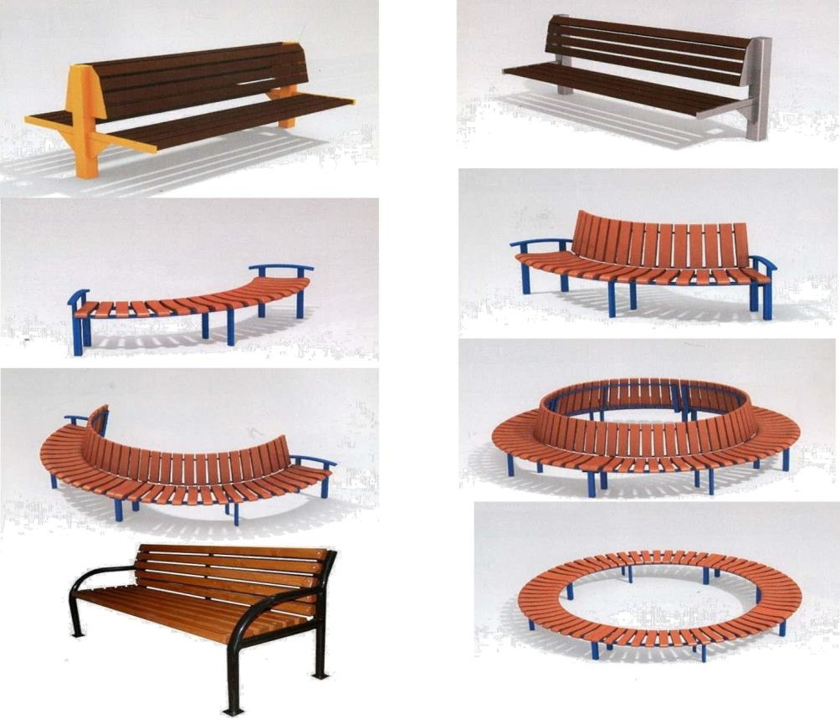
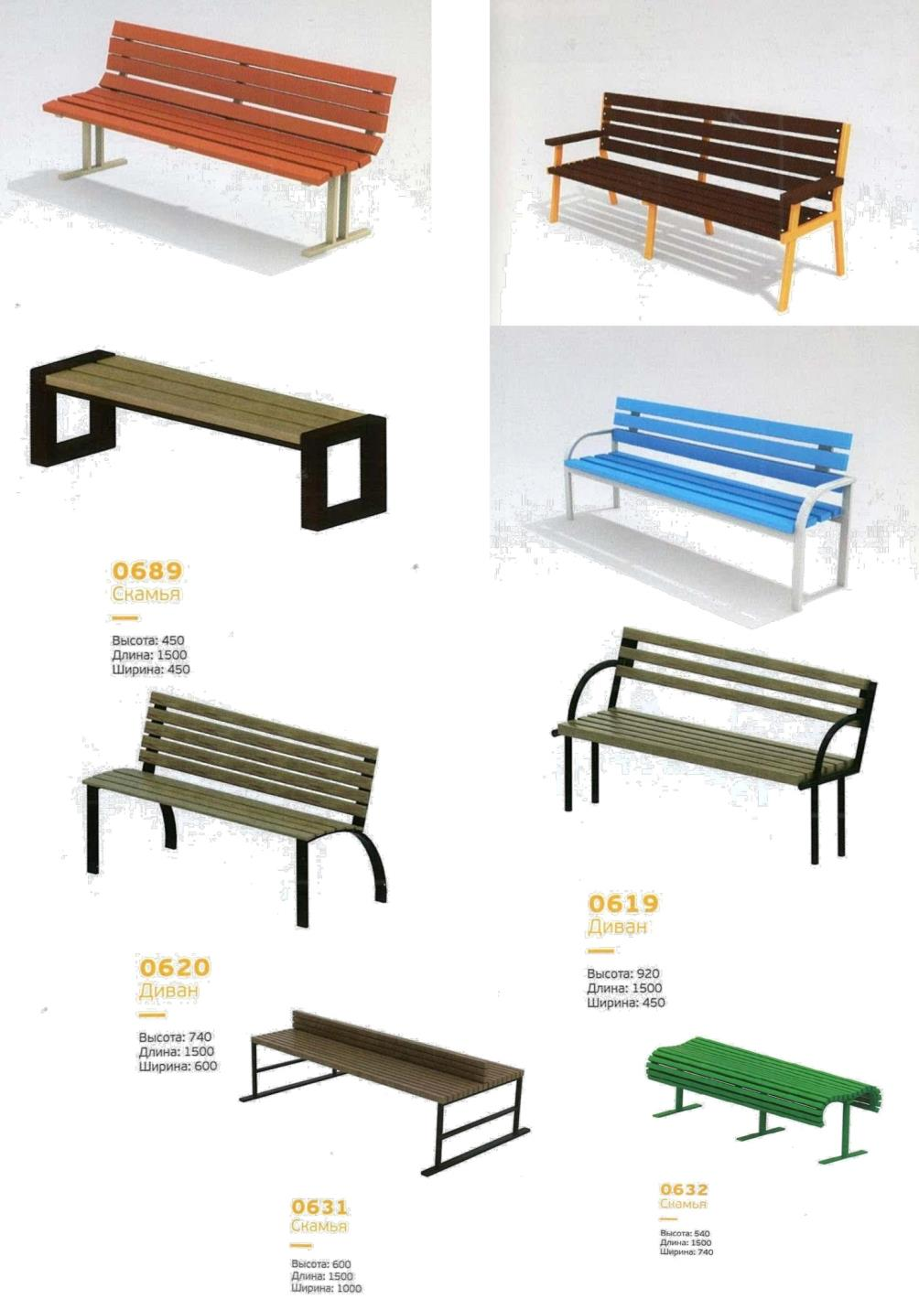

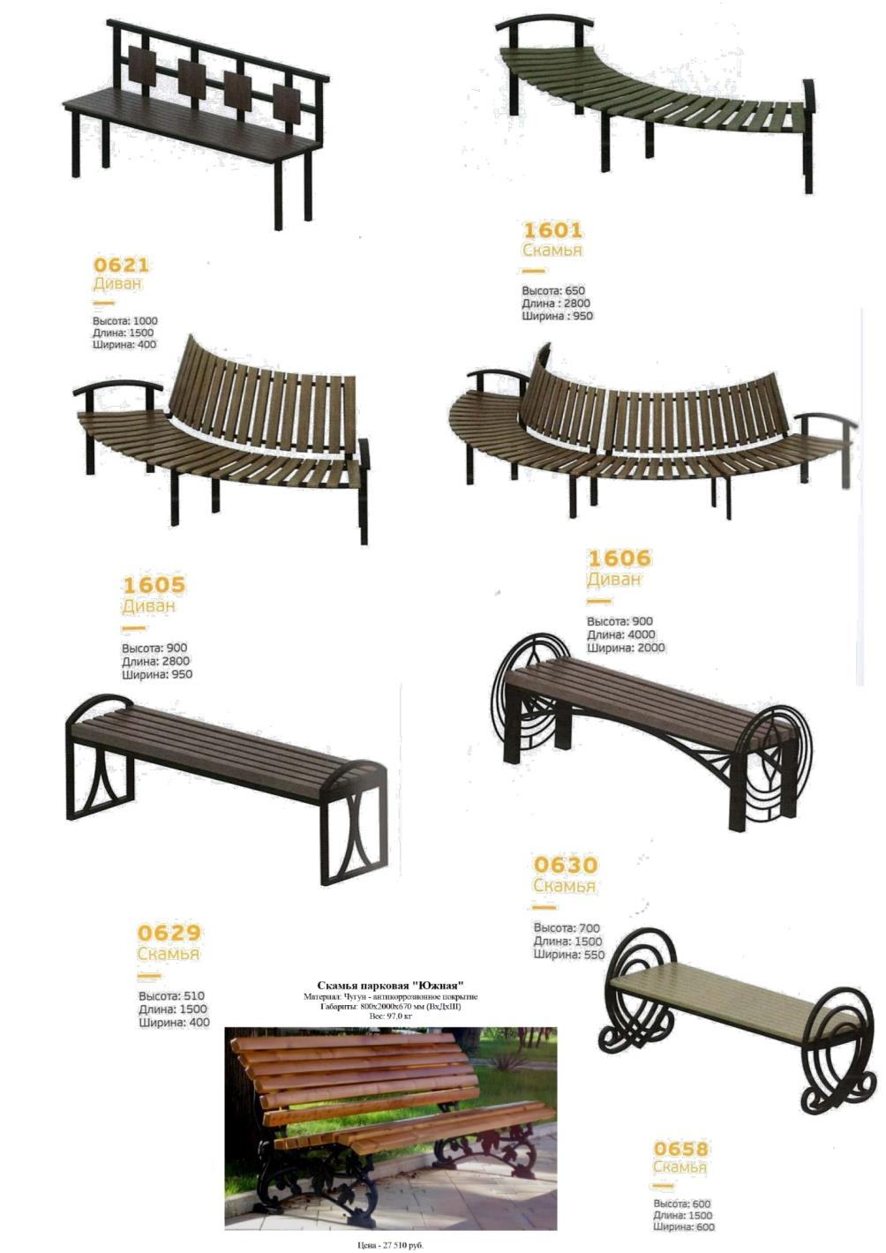

Урны и ограждения для размещения на общественных территориях

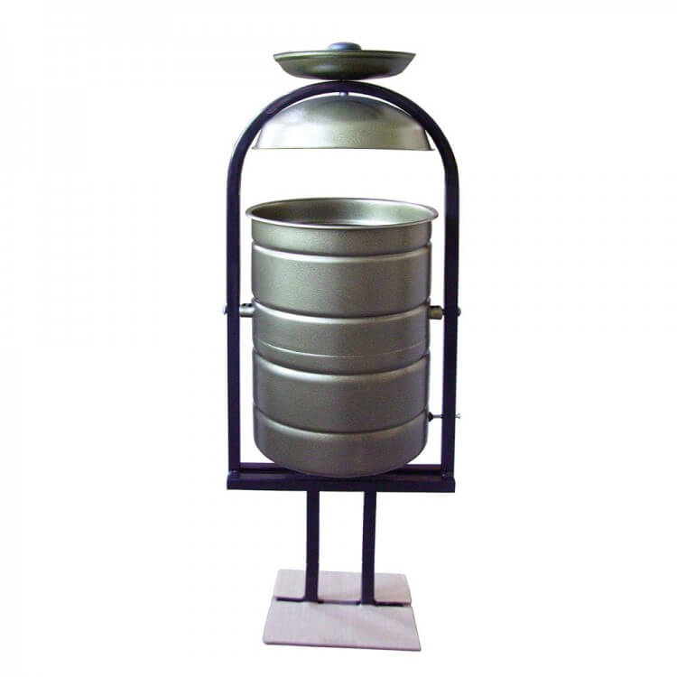

Уличные фонари
1)
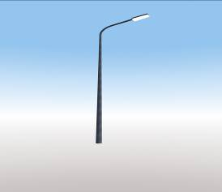
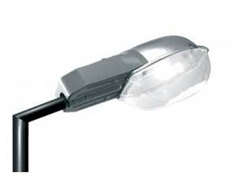

2)
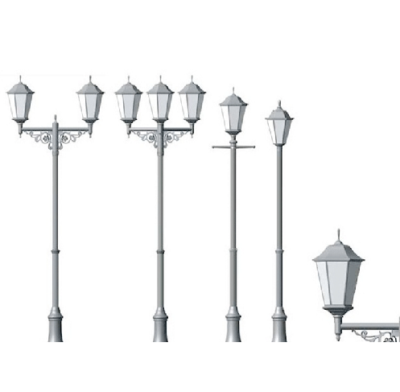

3)

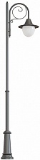

Вазоны для размещения на общественных территориях

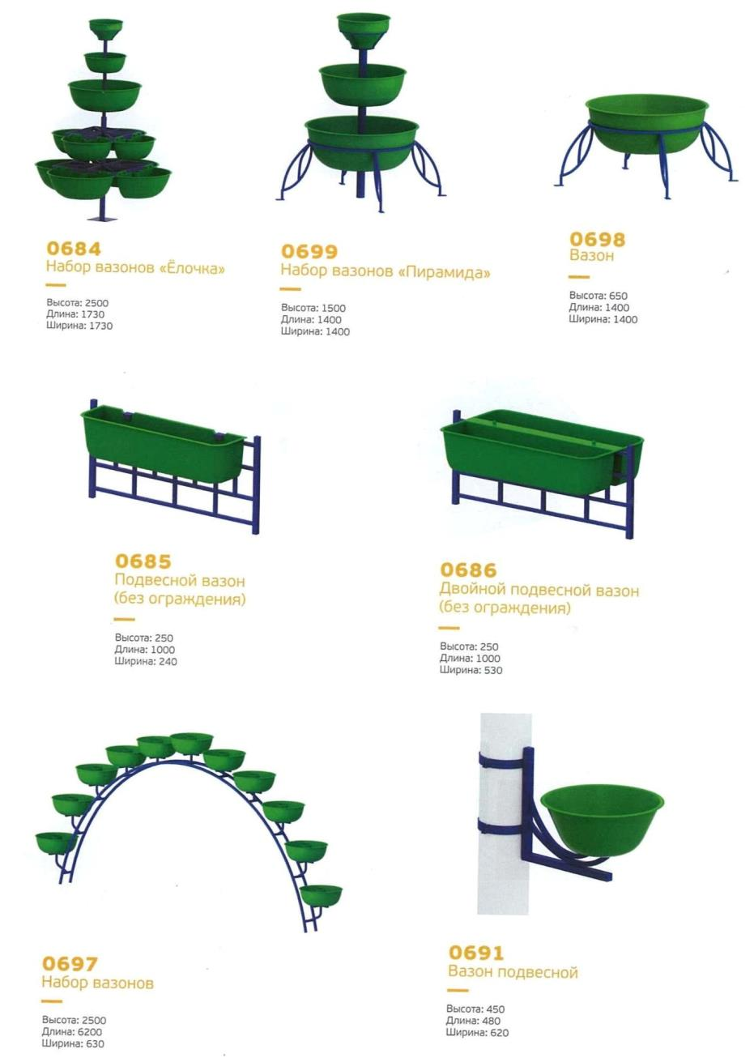

Спортивное оборудование
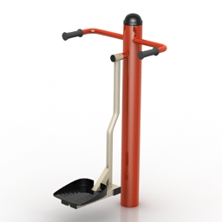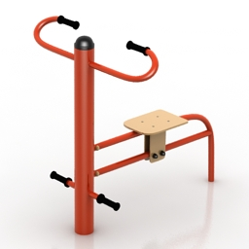
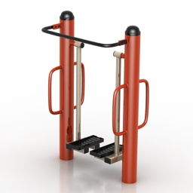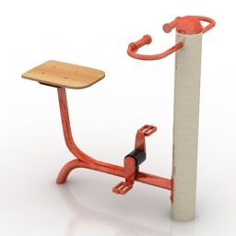
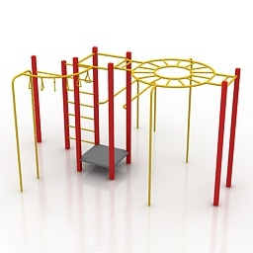

Глава Шевченковского сельского поселения
Крыловского района С.А. Василяка

ПРИЛОЖЕНИЕ № 2
к муниципальной программе «Формирование современной городской среды на территории Шевченковского сельского поселения Крыловского района» на 2018 – 2024 годы

Адресный перечень общественных территорий, нуждающихся в благоустройстве (с учетом их физического состояния) и подлежащих благоустройству в указанный период

№  п/п | Адрес общественной территории | Плановый период реализации
1 | 2 | 3
- Общественные территории Крыловского сельского поселения
1.1 | Парк  по адресу: Краснодарский край, Крыловский район,с.Шевченковское, ул.Свердликова 17А. Парк | 2021
1.2 | Территория  по адресу: Краснодарский край, Крыловский район,с.Шевченковское, ул.Степная 2 Б. Территория МБУК «Шевченковский КДЦ» | 2023

Глава Шевченковского сельского поселения
Крыловского района С.А. Василяка

ПРИЛОЖЕНИЕ № 3
к муниципальной программе «Формирование современной городской среды на территории Шевченковского сельского поселения Крыловского района» на 2018 – 2024 годы

Адресный перечень дворовых территорий, нуждающихся в благоустройстве (с учетом их физического состояния) и подлежащих благоустройству в указанный период исходя из минимального перечня работ по благоустройству

№  п/п | Адрес общественной территории | Плановый период реализации
1 | 2 | 3
Дворовые территории Крыловского сельского поселения*
1 | - | -

* Объекты подлежат включению в перечень программных мероприятий при условии выполнения требований Постановления Правительства РФ от 09.02.2019 № 106

Глава Шевченковского сельского поселения
Крыловского района С.А. Василяка

ПРИЛОЖЕНИЕ № 4
к муниципальной программе «Формирование современной городской среды на территории Шевченковского сельского поселения Крыловского района» на 2018 – 2024 годы

Адресный перечень объектов недвижимого имущества (включая объекты незавершенного строительства) и земельных участков, находящихся в собственности (пользовании) юридических лиц и индивидуальных предпринимателей, которые подлежат благоустройству не позднее 2024 года за счет средств указанных лиц в соответствии с требованиями утвержденных в муниципальном образовании правил благоустройства территории

№ п/п | Адрес объектов недвижимого имущества (включая объекты незавершенного строительства) и земельных участков* | Кадастровый номер земельного участка | Собственник (пользователь)
1 | 2 | 3 | 4

* В результате проведенной инвентаризации, объектов недвижимого имущества (включая объекты незавершенного строительства) и земельных участков, находящихся в собственности (пользовании) юридических лиц и индивидуальных предпринимателей, которые подлежат благоустройству не позднее не позднее 2024 года за счет средств указанных лиц в соответствии с требованиями утвержденных в муниципальном образовании правил благоустройства территории не выявлено. В случае выявления таких объектов, они будут включены муниципальную программу дополнительно.

Глава Шевченковского сельского поселения
Крыловского района С.А. Василяка

ПРИЛОЖЕНИЕ № 5
к муниципальной программе «Формирование современной городской среды на территории Шевченковского сельского поселения Крыловского района» на 2018 – 2024 годы

Мероприятия по инвентаризации уровня благоустройства индивидуальных жилых домов и земельных участков, предоставленных для их размещения

№ п/п | Наименование мероприятия | Срок исполнения мероприятий | Ожидаемый результат
1. | Обследование территории: | - | -
1.1 | Территории улиц Шевченковского сельского поселения  Крыловского района
2. | Заключение соглашения с собственниками (пользователями) домов (землепользователями земельных участков) об их благоустройстве | - | -

Глава Шевченковского сельского поселения
Крыловского района С.А. Василяка

